Beispiel
Die folgende Tabelle zeigt die Messdaten eines Bremsvorganges.
Die folgenden Messwerte wurden notiert:
Zeit t nach Bremsbeginn in Sekunden | 0.500 | 1.30 | 1.80 | 2.20 | 2.50 | 2.90 | 3.10
Geschwindigkeit v in Meter pro Sekunden | 15.3 | 12.3 | 9.40 | 7.20 | 4.00 | 1.60 | 1.10

Zeichnen Sie die Messwerte als Streudiagramm in folgendes Koordinatensystem ein.
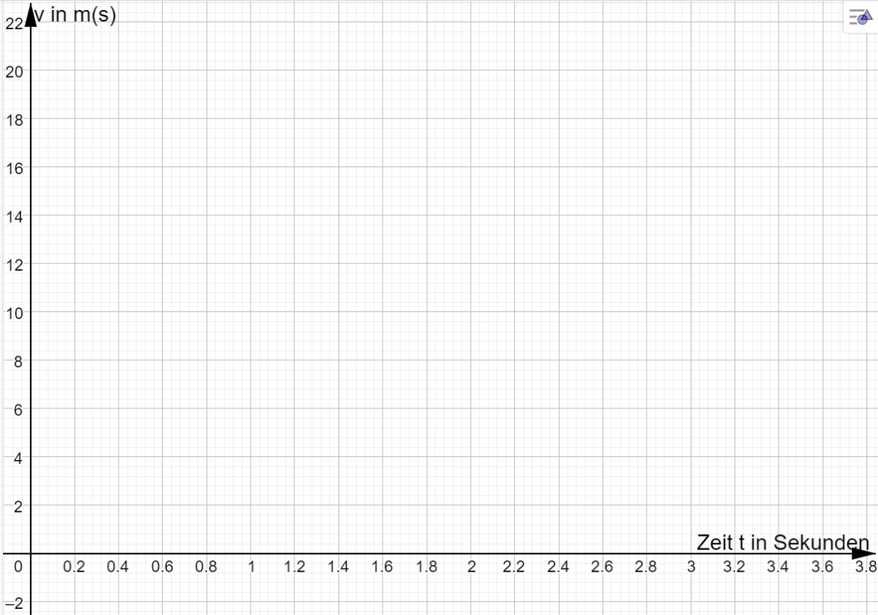
Lässt sich zwischen Geschwindigkeit und Zeit einen linearen Zusammenhang vermuten?

Welche Funktionsgleichung (mit Parameter) erwarten Sie gemäss den Messwerten?

Berechnen Sie die Funktionsgleichung mittels linearer Regression.

Die Regressionsgerade im Streudiagramm
Die Regressionsgerade kann nun im Streudiagramm eingezeichnet werden.
- Einzeichnen des y-Achsenabschnittes
- Berechnung eines weiteren Punktes durch Berechnung mit der Funktionsgleichung.
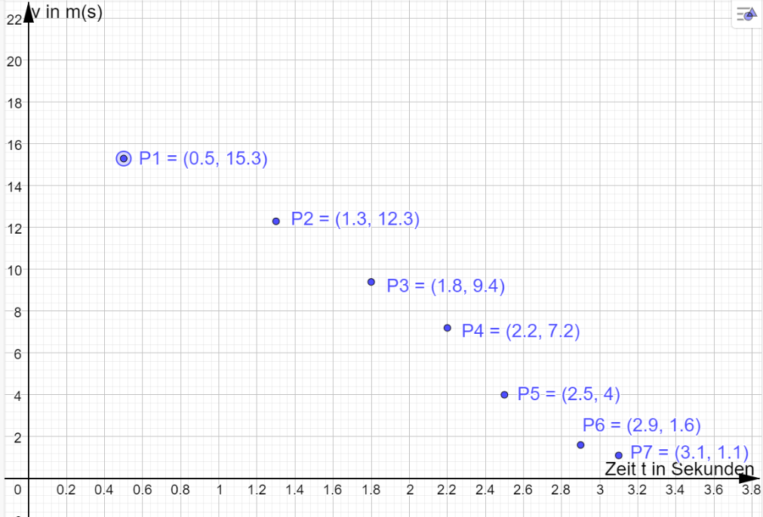

Weitere Berechnungen mit Hilfe der Funktionsgleichung der Regressionsgerade.

Welcher Geschwindigkeitswert besteht zu der Zeit t = 1.65 s?

Zu welcher Zeit beträgt die Geschwindigkeit 8.55 m/s?

Welcher Geschwindigkeitswert bestand zu Beginn der Messung?

Ihre Kollegen behaupten, dass die, mittels linearer Regression, berechnete Gerade viel zu ungenau ist und die Messdaten nicht korrekt widerspiegelt. Mit welchem Argument widerlegen Sie die Behauptung?

